DOCUMENTACIÓN PROYECTO PROP

Aleix Balletbó

Alejandro Domínguez

Miguel Moreno

Índice

1. **Definición de los casos de uso**
   1. Diagrama de casos de uso:

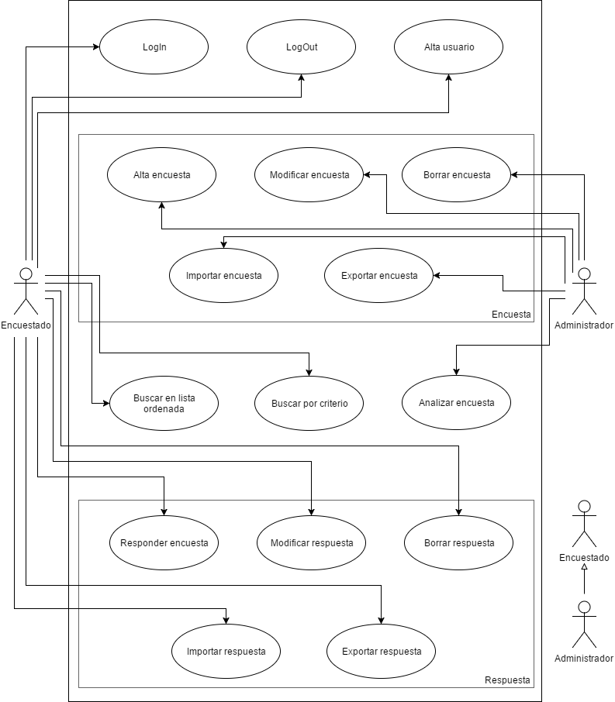

|  |  |  |  |
| --- | --- | --- | --- |
| Caso de uso | LogIn | Actor principal | Encuestado |
| Precondiciones | | | |
| - | | | |
| Disparador | | | |
| El usuario quiere identificarse en el sistema | | | |
| Escenario principal de éxito | | | |
| 1. El usuario introduce sus credenciales.  2. El usuario pulsa el botón “LogIn”.  3. Se muestra el menú del sistema. | | | |
| Extensiones (escenarios alternativos) | | | |
| 3a. El usuario ha introducido datos incorrectos  3a1. Se muestra un mensaje al usuario y vuelve al punto 1 | | | |

|  |  |  |  |
| --- | --- | --- | --- |
| Caso de uso | LogOut | Actor principal | Encuestado |
| Precondiciones | | | |
| - | | | |
| Disparador | | | |
| El usuario quiere salir del sistema | | | |
| Escenario principal de éxito | | | |
| 1. El usuario pulsa el botón “Salir”.  2. Se muestra la pantalla de LogIn. | | | |
| Extensiones (escenarios alternativos) | | | |
| - | | | |

|  |  |  |  |
| --- | --- | --- | --- |
| Caso de uso | Alta usuario | Actor principal | Encuestado |
| Precondiciones | | | |
| - | | | |
| Disparador | | | |
| Un usuario quiere registrarse en el sistema | | | |
| Escenario principal de éxito | | | |
| 1. El usuario selecciona el botón “Nuevo usuario”.  2. El usuario introduce sus credenciales.  3. El usuario pulsa el botón “Aceptar”. | | | |
| Extensiones (escenarios alternativos) | | | |
| 3a. El usuario ha introducido un nombre de usuario ya existente.  3a1. Se muestra un mensaje al usuario y vuelve al punto 1. | | | |

|  |  |  |  |
| --- | --- | --- | --- |
| Caso de uso | Alta encuesta | Actor principal | Administrador |
| Precondiciones | | | |
| - | | | |
| Disparador | | | |
| El usuario quiere crear una nueva encuesta | | | |
| Escenario principal de éxito | | | |
| 1. El usuario pulsa en el botón “Crear nueva encuesta”.  2. El usuario introduce el título de la encuesta.  3. El usuario pulsa en el botón “Añadir pregunta”.  4. El usuario escribe la pregunta que desea realizar.  5. El usuario define el número de respuestas posibles a dicha pregunta.  6. El usuario escribe el contenido de cada posible respuesta y define su tipo.  7. Si es necesario se vuelve al punto 3.  8. El usuario pulsa en el botón “Guardar encuesta”.  9. El sistema da de alta la nueva encuesta con los datos introducidos. | | | |
| Extensiones (escenarios alternativos) | | | |
| 7a. El usuario quiere borrar una de las preguntas que ha definido.  7a1. El usuario pulsa en el botón “Eliminar pregunta” y la pregunta y todas las opciones de respuesta desaparecen de la encuesta.  7b. El usuario quiere borrar una de las respuestas que ha definido para una pregunta.  7b1. El usuario selecciona la pregunta y pulsa en el botón “Eliminar respuesta”  correspondiente a la respuesta que desea eliminar.  7c. El usuario quiere modificar el texto de una pregunta o respuesta.  7c1. El usuario selecciona el campo de texto de la pregunta o respuesta que quiere  cambiar e introduce el nuevo texto.  9a. Ya existe una encuesta con el mismo nombre.  9a1. El sistema muestra un mensaje informando que el nombre ya existe.  9a2. El usuario cambia el nombre de la encuesta y vuelve al punto 8.  9b. El usuario ha dejado algún campo en blanco o con valor incorrecto.  9b1. El sistema muestra un mensaje informando que hay algún campo erróneo y se  indica cual de ellos es.  9b2. El usuario modifica el campo y vuelve al punto 8.  1a, 2a, 3a, 4a, 5a, 6a, 7d. El usuario quiere cancelar la creación de la encuesta.  1a1, 2a1, 3a1, 4a1, 5a1, 6a1, 7d1. El usuario pulsa en “Cancelar” y termina el caso de  uso. | | | |

|  |  |  |  |
| --- | --- | --- | --- |
| Caso de uso | Modificar encuesta | Actor principal | Administrador |
| Precondiciones | | | |
| - El sistema debe tener como mínimo una encuesta almacenada. | | | |
| Disparador | | | |
| El usuario quiere modificar una encuesta existente. | | | |
| Escenario principal de éxito | | | |
| 1. El usuario selecciona una encuesta de entre la lista de encuestas disponibles en el sistema.  2. El usuario pulsa el botón “Modificar encuesta”.  3. El sistema muestra el contenido de la encuesta.  4. El usuario selecciona el campo que desea cambiar e introduce el nuevo contenido.  5. Se repite el punto 4 las veces necesarias.  6. El usuario pulsa el botón “Guardar”.  7. El sistema guarda el nuevo contenido de la encuesta. | | | |
| Extensiones (escenarios alternativos) | | | |
| 4a. El usuario quiere borrar una de las preguntas de la encuesta.  4a1. El usuario pulsa en el botón “Eliminar pregunta” y la pregunta y todas las respuestas  desaparecen de la encuesta.  4b. El usuario quiere borrar una de las respuestas que ha definido para una pregunta.  4b1. El usuario selecciona la pregunta y pulsa en el botón “Eliminar respuesta”  correspondiente a la respuesta que desea eliminar.  7a. Alguno de los nuevos campos introducidos no es correcto.  7b1. El sistema muestra un mensaje informando que hay algún campo erróneo y se  indica cual de ellos es.  7b2. El usuario modifica el campo y vuelve al punto 6.  4c, 5a, 6a. El usuario quiere revertir los cambios efectuados en la encuesta.  4c1, 5a1, 6a1. El usuario pulsa el botón “Deshacer cambios” y termina el caso de uso. | | | |

|  |  |  |  |
| --- | --- | --- | --- |
| Caso de uso | Borrar encuesta | Actor principal | Administrador |
| Precondiciones | | | |
| - El sistema debe tener como mínimo una encuesta almacenada. | | | |
| Disparador | | | |
| El usuario desea borrar una encuesta del sistema. | | | |
| Escenario principal de éxito | | | |
| 1. El usuario elige una encuesta del sistema.  2. El usuario pulsa el botón de borrar encuesta.  3. El sistema le pregunta al usuario si está seguro de que quiere borrar la encuesta, cosa que también borrará las respuestas almacenadas para esa encuesta (si existen).  4. Primeramente, el sistema localiza todas las respuestas existentes a esa encuesta hechas por los usuarios.  5. El sistema borra las respuestas de ese usuario a esa encuesta.  6. Volver al punto 5 hasta que se hayan borrado todas las respuestas de esa encuesta.  7. Se elimina del sistema la encuesta elegida. | | | |
| Extensiones (escenarios alternativos) | | | |
| 2a, 3a. El usuario decide que no la quiere borrar.  2a1, 3a1. El sistema aborta el caso de uso.  4a. El sistema no localiza ninguna respuesta a esa encuesta.  4a1. Se salta directamente al punto 7.  5a, 7a. Las preguntas y/o respuestas no se pueden encontrar en disco.  5a1. El sistema lanza una excepción de que no ha sido capaz de borrar esa respuesta.  5a2. El sistema simplemente ignora esa respuesta y procede al punto 6 para borrar las siguientes (si hay).  7a1. Se avisa mediante una excepción que no ha sido posible eliminar la encuesta porque no existe en el disco. | | | |

|  |  |  |  |
| --- | --- | --- | --- |
| Caso de uso | Importar Encuesta | Actor principal | Administrador |
| Precondiciones | | | |
| -El formato es compatible con el programa. | | | |
| Disparador | | | |
| -El usuario quiere cargar una encuesta ya creada en el programa. | | | |
| Escenario principal de éxito | | | |
| 1-El usuario selecciona el botón “Importar Encuesta”.  2-El usuario busca el archivo que contiene la encuesta a través de un menu del programa.  3-El usuario confirma su selección.  4-Se carga la encuesta en el programa y se muestra al usuario. | | | |
| Extensiones (escenarios alternativos) | | | |
| 4a- El formato no es compatible: se muestra un mensaje de error y la opción de seleccionar otro archivo o salir.  4b- El formato es compatible pero no se ha podido cargar la encuesta en el programa: se hace saber esto al usuario y se le da la opción de escoger otro archivo o salir.  4c-Ya existe una encuesta con ese nombre en el sistema: se ofrece la opción de renombrar la encuesta, cancelar la operación o seleccionar otra encuesta. | | | |

|  |  |  |  |
| --- | --- | --- | --- |
| Caso de uso | Exportar Encuesta | Actor principal | Administrador |
| Precondiciones | | | |
| -Existe al menos una encuesta | | | |
| Disparador | | | |
| -El usuario quiere exportar una encuesta determinada. | | | |
| Escenario principal de éxito | | | |
| 1-El usuario selecciona el botón “Exportar Encuesta”.  2-El usuario selecciona la encuesta de una lista, con opción de buscar por criterio.  3-El usuario selecciona en que lugar de su sistema de ficheros quiere que sea exportada la encuesta.  4-Se presenta la opción de exportar con un nombre distinto al del fichero, modificando el campo de nombre.  5-El usuario confirma la selección  6-El programa genera el archivo que contiene la encuesta en el sitio escogido. | | | |
| Extensiones (escenarios alternativos) | | | |
| 2a-La búsqueda tiene asociadas las mismas extensiones que con el caso de uso “Buscar en Lista”  3a-Ya existe un fichero con ese nombre en el destino escogido: se muestra esto en mensaje de error y el usuario deberá cambiar el nombre o escoger otro lugar para continuar  6a(o 3b)-El usuario no tiene permisos para crear un fichero en el destino escogido: debe escoger otro | | | |

|  |  |  |  |
| --- | --- | --- | --- |
| Caso de uso | Buscar en lista ordenada | Actor principal | Encuestado |
| Precondiciones | | | |
|  | | | |
| Disparador | | | |
| -El usuario quiere visualizar el conjunto de encuestas en forma de lista | | | |
| Escenario principal de éxito | | | |
| 1-El usuario selecciona el botón “Ver Encuestas” o es presentado con una lista por otro caso de uso  2-El usuario selecciona el criterio de ordenación de entre estos: A-Z, Z-A, más nuevas primero o más antiguas primero  3-Se muestra una lista de nombres de encuestas ordenada con la opción de “Buscar encuesta por criterio”, que modificará el contenido de la lista dinámicamente según lo introducido por el usuario | | | |
| Extensiones (escenarios alternativos) | | | |
| 3a-La lista esta vacía: se muestra un mensaje en la lista  3b-Las extensiones de “Busca encuesta por criterio” al usar la casilla de búsqueda | | | |

|  |  |  |  |
| --- | --- | --- | --- |
| Caso de uso | Buscar por criterio | Actor principal | Encuestado |
| Precondiciones | | | |
| - El sistema debe tener como mínimo una encuesta almacenada. | | | |
| Disparador | | | |
| El usuario quiere buscar una encuesta mediante uno o varios criterios. | | | |
| Escenario principal de éxito | | | |
| 1. El usuario introduce los criterios de búsqueda (intervalo de fechas o palabras clave)  2. El usuario pulsa el botón “Buscar”.  3. El sistema muestra una lista de las encuestas guardadas que cumplen con dichos criterios. | | | |
| Extensiones (escenarios alternativos) | | | |
| 3a. No hay ninguna encuesta que satisfaga los criterios introducidos.  3a1. El sistema muestra un mensaje indicando que no se ha seleccionado ninguna  encuesta debido a que no hay coincidencias con los criterios introducidos.  3a2. El usuario vuelve al punto 1. | | | |

|  |  |  |  |
| --- | --- | --- | --- |
| Caso de uso | Analizar encuesta | Actor principal | Administrador |
| Precondiciones | | | |
| Ha de existir en el sistema alguna encuesta con respuestas. | | | |
| Disparador | | | |
| El usuario quiere obtener el clustering de las respuestas de una encuesta | | | |
| Escenario principal de éxito | | | |
| 1. El usuario selecciona la encuesta que quiere analizar  2. El usuario pulsa el botón “Analizar”  3. El usuario introduce el número de clusters que quiere  4. Se muestra el resultado del clustering | | | |
| Extensiones (escenarios alternativos) | | | |
| - | | | |

|  |  |  |  |
| --- | --- | --- | --- |
| Caso de uso | Responder encuesta | Actor principal | Encuestado |
| Precondiciones | | | |
| - El sistema debe tener como mínimo una encuesta en el sistema. | | | |
| Disparador | | | |
| El usuario quiere responder a una encuesta. | | | |
| Escenario principal de éxito | | | |
| 1. El usuario elige la respuesta a responder.  2. A continuación va respondiendo una pregunta de la encuesta en el formato requerido.  3. Se repite el punto 2 hasta responder a todas las preguntas de la encuesta (o como mínimo aquellas obligatorias). El sistema no obliga a responder las preguntas en un orden concreto.  4. El usuario pulsa el botón de “Acabar” encuesta.  5. El sistema guarda las respuestas en el sistema. | | | |
| Extensiones (escenarios alternativos) | | | |
| 4a. Si la encuesta contiene preguntas obligatorias sin responder, el sistema le avisará que no se puede guardar la encuesta hasta que no marque alguna respuesta en esa(s) pregunta(s).  4a1. El usuario vuelve al punto 2 para toda pregunta sin responder.  2a, 3a. El usuario decide no querer completar la encuesta.  2a1, 3a1. El usuario pulsa el botón de “Cancelar” | | | |

|  |  |  |  |
| --- | --- | --- | --- |
| Caso de uso | Modificar respuesta | Actor principal | Encuestado |
| Precondiciones | | | |
| La encuesta ha de haber sido respondida por el usuario | | | |
| Disparador | | | |
| El usuario quiere modificar su respuesta para una encuesta | | | |
| Escenario principal de éxito | | | |
| 1. El usuario selecciona la encuesta  2. Se muestran todas las opciones respondidas con anterioridad  3. El usuario cambia los valores que cree oportunos  4. El usuario pulsa el botón “Guardar” | | | |
| Extensiones (escenarios alternativos) | | | |
| 4a. Si la encuesta contiene preguntas obligatorias sin responder, el sistema le avisará que no se puede guardar la encuesta hasta que no marque alguna respuesta en esa(s) pregunta(s).  4a1. El usuario vuelve al punto 2.  2a, 3a. El usuario decide no querer modificar la encuesta.  2a1, 3a1. El usuario pulsa el botón de “Cancelar”. | | | |

|  |  |  |  |
| --- | --- | --- | --- |
| Caso de uso | Borrar respuesta | Actor principal | Encuestado |
| Precondiciones | | | |
| La encuesta ha de haber sido respondida por el usuario | | | |
| Disparador | | | |
| El usuario quiere borrar su respuesta para una encuesta | | | |
| Escenario principal de éxito | | | |
| 1. El usuario selecciona la encuesta  2. Se muestran todas las opciones respondidas con anterioridad  3. El usuario pulsa el botón “Borrar respuesta completa”. | | | |
| Extensiones (escenarios alternativos) | | | |
| 2a, 3a. El usuario decide no querer borrar la encuesta.  2a1, 3a1. El usuario pulsa el botón de “Cancelar”. | | | |

|  |  |  |  |
| --- | --- | --- | --- |
| Caso de uso | Importar respuesta | Actor principal | Encuestado |
| Precondiciones | | | |
| - La encuesta respuesta debe existir en el disco del sistema. | | | |
| Disparador | | | |
| El usuario quiere importar al sistema una encuesta respuesta ya creada desde el disco. | | | |
| Escenario principal de éxito | | | |
| 1. El usuario elige una encuesta cualquiera del sistema.  2. Seguidamente, le da a las opciones de importar las respuestas para una encuesta.  3. Se abre una ventana contextual en la que se puede navegar por el sistema de ficheros para encontrar las encuestas ya respondidas. Por defecto, filtra a archivos binarios que pueden incluir encuestas respondidas.  4. El usuario elige una de éstas encuestas respondidas en formato fichero.  5. El sistema importa al sistema las respuestas elegidas.  6. Se visualiza en el sistema la encuesta junto con sus respuestas. | | | |
| Extensiones (escenarios alternativos) | | | |
| 5a. El formato del fichero no es válido, o bien, se da cuenta tras la lectura que no se trata de una encuesta respondida.  5a1. El usuario vuelve al punto 3.  2a, 3a, 4a. El usuario decide cancelar la importación de la encuesta.  2a1, 3a1, 4a1. El usuario pulsa el botón de “Cancelar”. | | | |

|  |  |  |  |
| --- | --- | --- | --- |
| Caso de uso | Exportar respuesta | Actor principal | Encuestado |
| Precondiciones | | | |
| - La encuesta debe haberse creado en el contexto del sistema. | | | |
| Disparador | | | |
| El usuario quiere exportar las respuestas de una encuesta previa al disco. | | | |
| Escenario principal de éxito | | | |
| 1. El usuario acaba de responder a una encuesta del sistema.  2. El sistema le propone guardar las respuestas en el disco.  3. Se abre una ventana contextual en la que se puede navegar por el sistema de ficheros para elegir dónde guardar la encuesta respondida.  4. El usuario le pone un nombre a esa encuesta.  5. De la al botón de “Guardar” encuesta.  6. El sistema guardará en esa dirección del disco las respuestas de una encuesta con el nombre asignado por el usuario. | | | |
| Extensiones (escenarios alternativos) | | | |
| 1a. Si la encuesta no está respondida (parcialmente o no), le avisará de ello. Además, le puede proponer acabar de responderla o no.  1a1. El sistema le propone al usuario completar la encuesta.  1a2. El usuario decide que “Sí”, y salta al caso de uso de “Respuesta interactiva de respuestas”, conservando las respuestas previas.  1a3. El usuario decide que “No”, y continúa con la exportación de las respuestas.  2a, 3a. El usuario decide cancelar la exportación de la encuesta.  2a1, 3a1. El usuario pulsa el botón de “Cancelar”.  5a. Si el usuario intenta guardar una encuesta sin nombre, el sistema le avisará y volverá al paso 3.  5b. El sistema detecta que se va a guardar un fichero con mismo nombre y tipo que otro en el sistema de ficheros.  5b1. El sistema le pedirá al usuario si desea sobrescribir o renombrar el fichero.  5b2. Si lo decide renombrar, vuelve al paso 4.  5b3. Si lo decide sobrescribir, el contenido del fichero antiguo se destruirá y substituirá por el del fichero nuevo. | | | |

1. **Modelo conceptual de datos**
   1. Diagrama UML

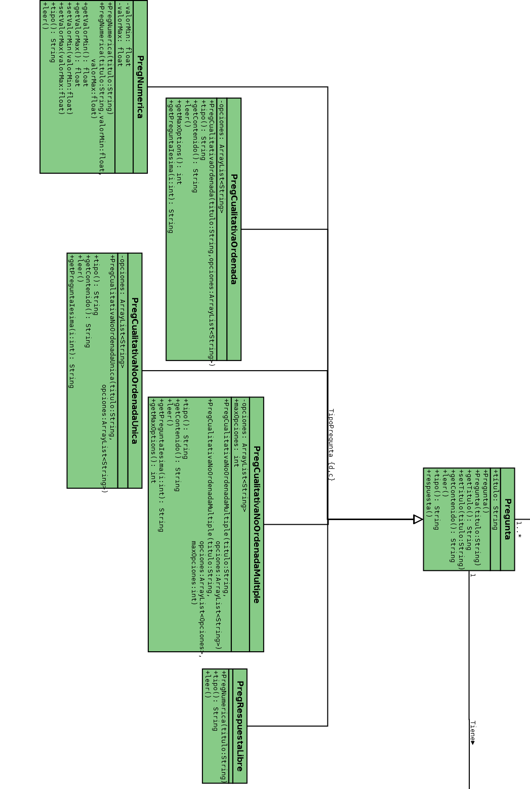

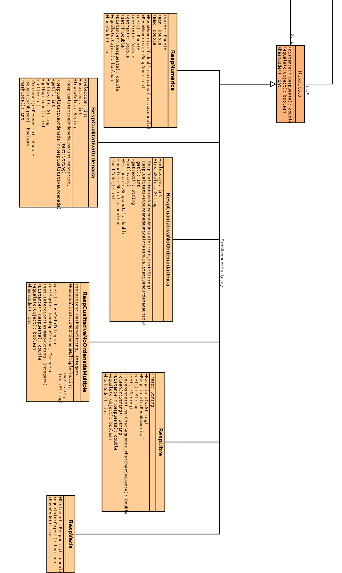

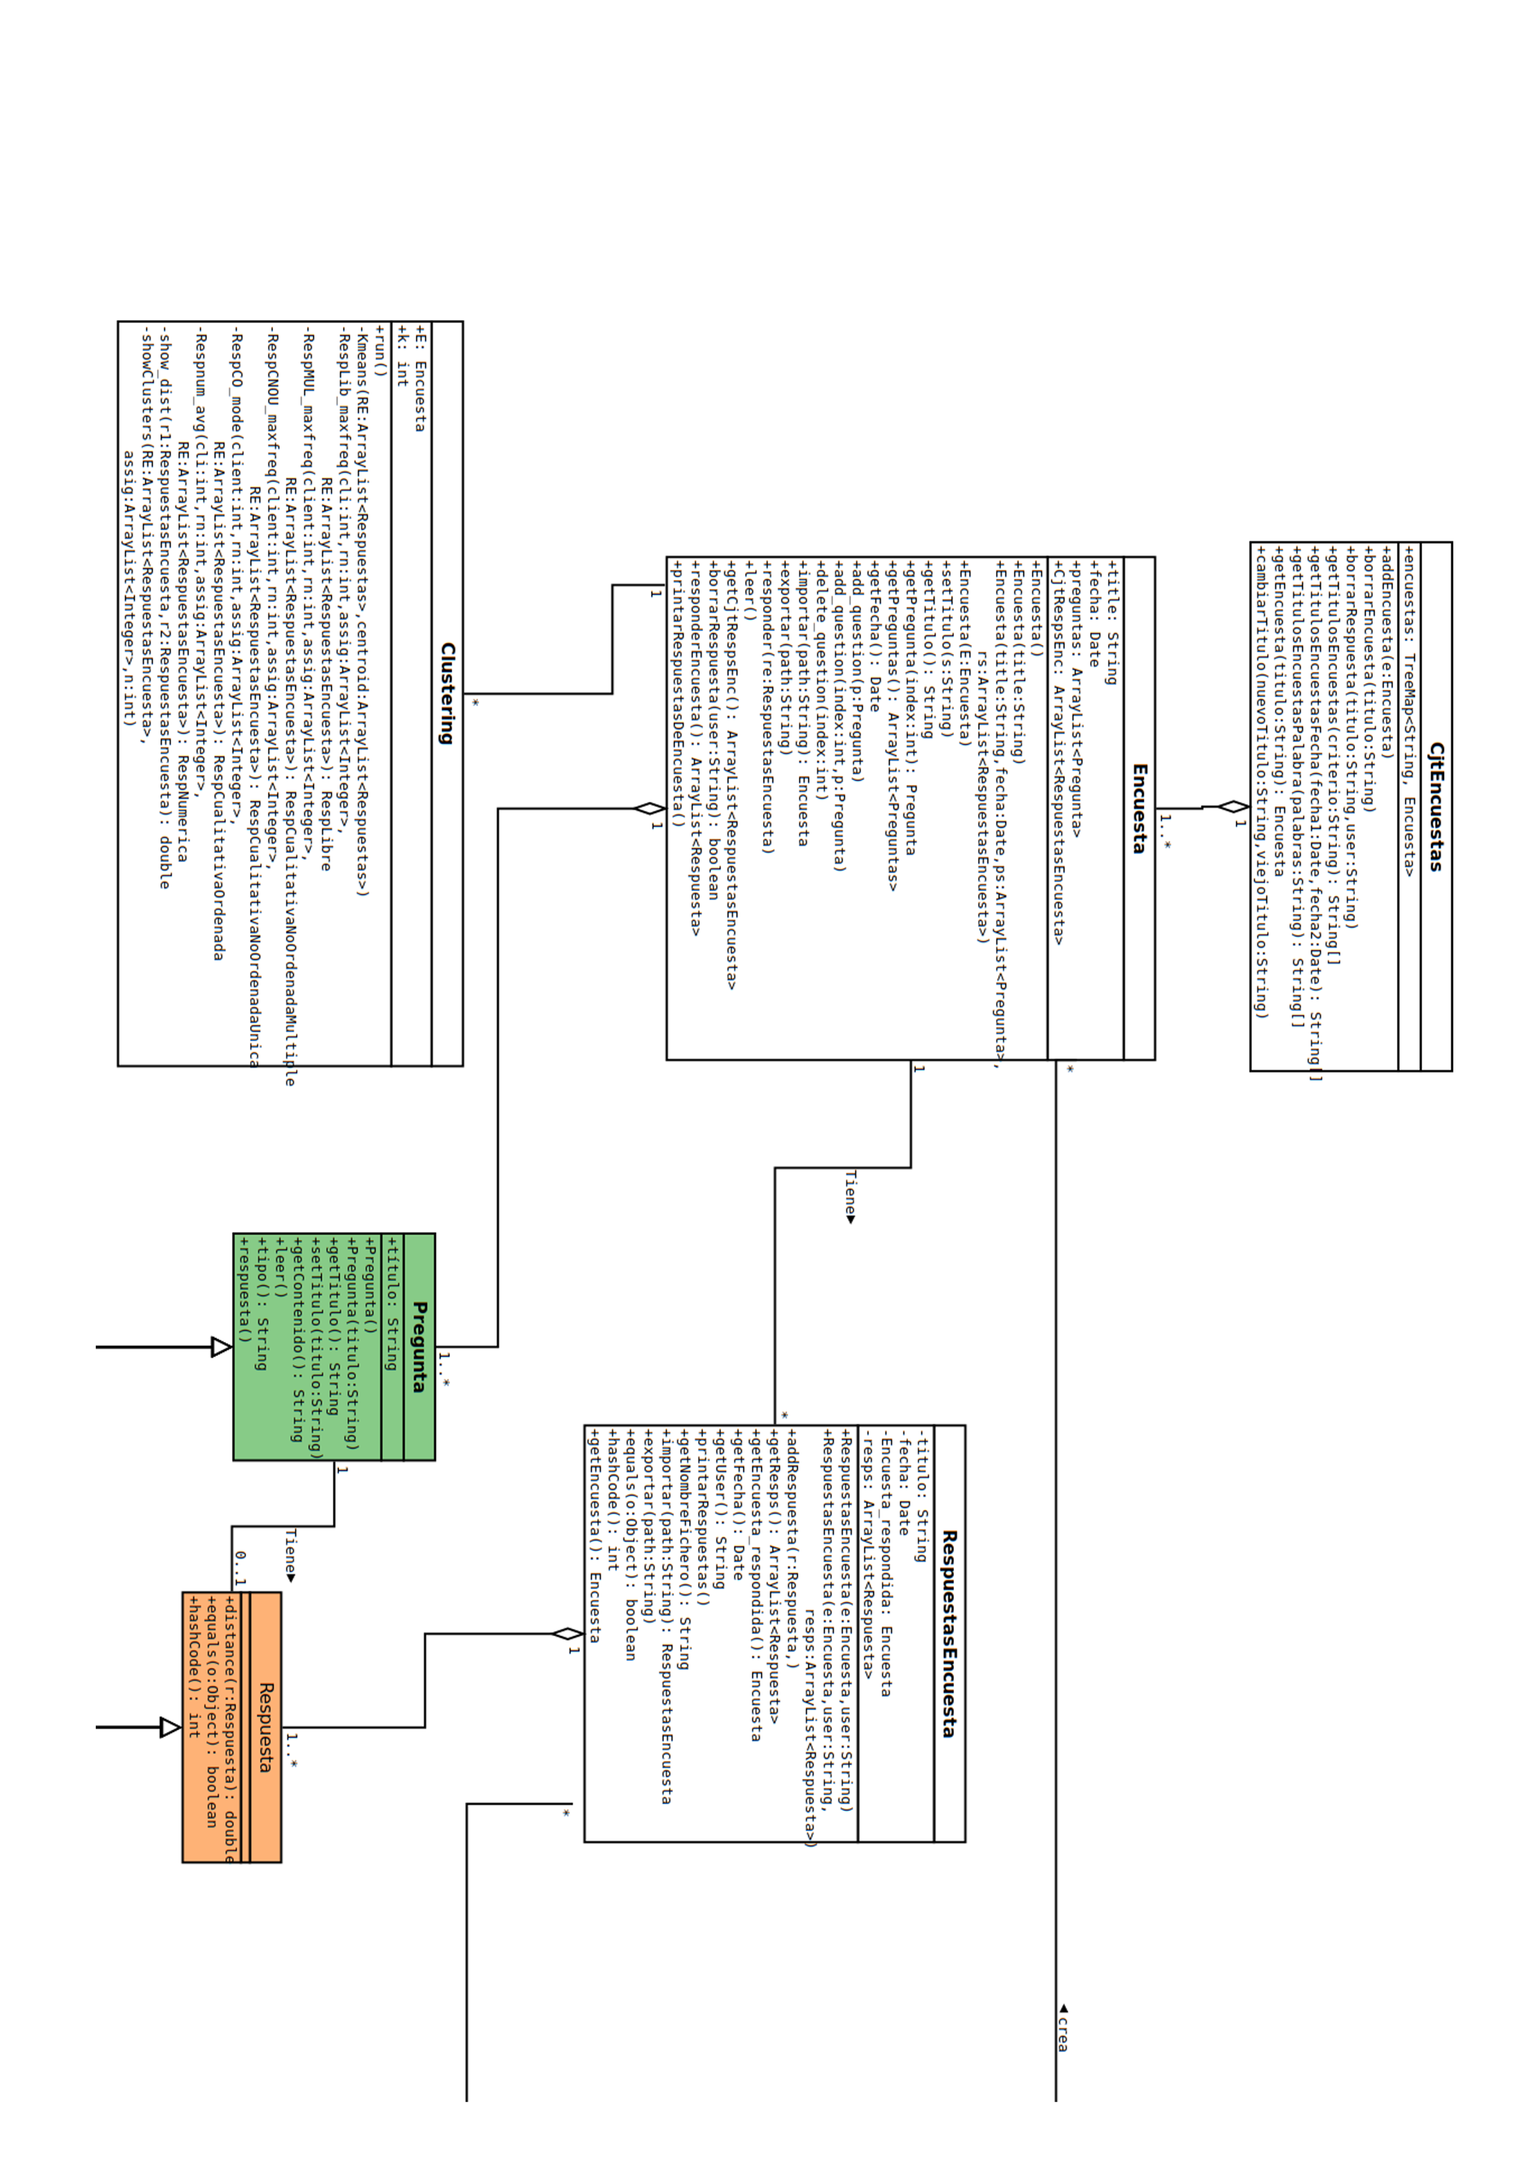

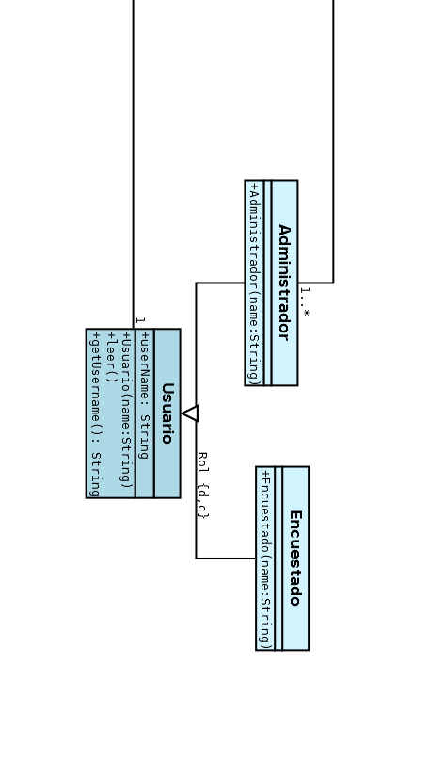

**Restricciones textuales**

- Claves: Encuesta(titulo), Usuario(userName), RespuestaEncuesta(Encuesta(titulo) + Usuario(userName)), Pregunta(título + Encuesta(titulo)), Respuesta(Pregunta(título + Encuesta(titulo)) + RespuestaEncuesta(Encuesta(titulo) + Usuario(userName)))

- Salvo RespVacia, cada tipo de pregunta se asocia a su respuesta correspondiente

- RespuestasEncuesta no puede guardar respuestas de encuestas a las que no está asociado

* 1. Especificación detallada

**Pregunta**

La clase “Pregunta” se encarga de representar todas las instancias de los diferentes tipos de pregunta que pueden haber definidas dentro de una encuesta, ya que hace de superclase de las mismas.

Como atributos tiene el String *título*, que representa la frase que constituye propiamente la pregunta, sin sus opciones de respuesta. Ej: “Dónde vives?”.

**PregNumerica**

La clase “PregNumerica” se encarga de representar las preguntas definidas en una encuesta que se tienen que responder con un valor numérico. Esta clase hereda de la clase “Pregunta”.

Como atributos tiene dos floats, *valorMin* y *valorMax*, que se encargan de delimitar el rango de valores que se puede dar como respuesta. Por defecto permiten todo el rango de floats como respuesta.

**PregCualitativaOrdenada**

La clase “PregCualitativaOrdenada” se encarga de representar las preguntas definidas en una encuesta que tienen como valores de respuesta distintas opciones que guardan una relación de orden entre sí. Esta clase hereda de la clase “Pregunta”.

Como atributos tiene un ArrayList<String> *opciones*, que se encarga de guardar todas las opciones disponibles para dicha pregunta.

**PregCualitativaNoOrdenadaUnica**

La clase “PregCualitativaNoOrdenadaUnica” se encarga de representar las preguntas definidas en una encuesta que tienen como valores de respuesta distintas opciones que no guardan una relación de orden entre sí, y que solo admiten una única respuesta para dicha pregunta. Esta clase hereda de la clase “Pregunta”.

Como atributos tiene un ArrayList<String> *opciones*, que se encarga de guardar todas las opciones disponibles para dicha pregunta.

**PregCualitativaNoOrdenadaMultiple**

La clase “PregCualitativaNoOrdenadaMultiple” se encarga de representar las preguntas definidas en una encuesta que tienen como valores de respuesta distintas opciones que no guardan una relación de orden entre sí, y que admiten más de una respuesta para dicha pregunta. Esta clase hereda de la clase “Pregunta”.

Como atributos tiene un ArrayList<String> *opciones*, que se encarga de guardar todas las opciones disponibles para dicha pregunta, y un Integer *maxOpciones*, que se encarga de guardar el número máximo de respuestas que admite la pregunta.

**PregRespuestaLibre**

La clase “PregRespuestaLibre” se encarga de representar las preguntas definidas en una encuesta que tienen como valor de respuesta un String en formato libre. Esta clase hereda de la clase “Pregunta”.

Esta clase no tiene atributos propios.

**Encuesta**

La clase “Encuesta” se encarga de representar las encuestas definidas dentro del sistema. Entendemos una encuesta como una agregación de objetos tipo “Pregunta” con un título.

Como atributos tiene un String *título* que representa el título de la encuesta.

**CjtEncuestas**

La clase “CjtEncuestas” se encarga de almacenar todas las encuestas que existen en el sistema para posteriormente poder mostrarlas y acceder a ellas. Se define como una agregación de objetos tipo “Encuesta”.

Como atributos tiene un TreeMap<String, Encuesta> *encuestas* que guarda todas las encuestas y sus títulos.

**Usuario**

La clase “Usuario” se encarga de representar todos los usuarios registrados en el sistema.

Como atributo tiene un String *username* que representa su nombre de usuario.

**Encuestado**

La clase “Encuestado” se encarga de representar todos los usuarios de tipo encuestado. Estos usuarios tienen como función principal responder encuestas.

Esta clase no tiene atributos propios.

**Administrador**

La clase “Administrador” se encarga de respresentar todos los usuarios de tipo administrador. Estos usuarios, a diferencia de los encuestados, son capaces de crear y modificar encuestas y de analizarlas.

Esta clase no tiene atributos propios.

**Clustering**

La clase “Clustering” se encarga del análisis de una encuesta ya respondida a partir de la misma y un número K de clusters deseados (Estos son sus dos atributos); el algoritmo agrupa a los encuestados según la similitud de sus respuestas y muestra las agrupaciones que ha realizado. Para un mismo conjunto de encuestados no se puede garantizar los mismos clusters, ya que hay cierta variabilidad que depende de las muestras iniciales, que se escogen aleatoriamente.

Sus atributos, como ya hemos mencionado son: una encuesta E y un número de clusters K que debe ser igual o menor al número de encuestados que hayan respondido E.

1. **Estructuras de Datos y algoritmos**

**Clustering**

El algoritmo utilizado es el K-Means, que actua sobre una matriz de NxM donde N es el número de encuestados, y M el número de preguntas que contiene la encuesta. La matriz queda almacenada por un ArrayList de “RespuestasEncuesta” que a su vez es una clase que contiene un ArrayList de “Respuesta”

Las funciones de “Clustering” a parte de la de K-Means y *run* son auxiliares a K-means, se utilizan para recalcular centroides de los diversos tipos de respuestas, calcular distancias, o imprimir los resultados.

**CjtEncuestas**

Para guardar todas las encuestas en la clase CjtEncuestas se utiliza un TreeMap<String,Encuesta> para guardar las encuestas con sus correspondientes títulos ordenados alfabéticamente. Esto facilita la obtención de las diferentes listas de encuestas ordenadas por título y hace más eficiente la consulta de una encuesta dado su título.

1. **Lista de clases implementadas por cada miembro del equipo**

Aleix Balletbó

* Encuesta
* CjtEncuestas
* Pregunta
* PregNumerica
* PregCualitativaOrdenada
* PregCualitativaNoOrdenadaUnica
* PregCualitativaNoOrdenadaMultiple
* PregRespuestaLibre
* Usuario
* Administrador
* Encuestado

Alejandro Domínguez

* Clustering